哈尔滨工业大学计算机科学与技术学院
2015年秋季学期《软件工程》
Lab 4：Git实战

姓名 | 学号 | 联系方式
宋佳飞 | 1130310216 | Xiao-fei-fei@qq.com/15204512962

目 录

1 实验要求 1
2 安装Git 2
2.1 本地机器上安装git 2
2.2 申请github帐号 3
3 Git操作过程 3
3.1 实验场景(1)：仓库创建与提交 3
3.2 实验场景(2)：分支管理 10
3.3 实验场景(3)：远程分支管理 18
4 计划与实际进度 21
5 小结 21

实验要求
实验场景(1)：仓库创建与提交
R0：在进行每次git操作之前，随时查看工作区、暂存区、git仓库的 状态，确认项目里的各文件当前处于什么状态； ▪
R1：本地初始化一个git仓库，将自己在Lab3中所创建项目的全部源 文件加入进去，纳入git管理； ▪
R2：提交； ▪
手工对Lab3的3个文件进行修改； ▪
R3：查看上次提交之后都有哪些文件修改、具体修改内容是什么； ▪
R4：重新提交； ▪
再次对Lab3的3个文件进行修改； ▪
R5：重新提交 ▪
R6：把最后一次提交撤销； ▪
R7：查询提交记录
实验场景(2)：分支管理
在你的Github网站上，通过web界面建立一个project，将不少于10个 文件（程序代码、文档等）加入进去，形成初始分支B1；手工对B1上 的某些文件进行不同程度的修改后，在B1基础上建立两个并行的分支 B2、B3； ▪
R8：从Github上(URL)克隆一个已有的git仓库到本地； ▪
R9：获得该仓库的全部分支； ▪
R10：在B2分支基础上创建一个新分支C4； ▪
R11：在C4上，对4个文件进行修改并提交； ▪
R12：在B3分支上对同样的4个文件做不同修改并提交； ▪
R13：将C4和B3分支合并，若有冲突，手工消解； ▪
R14：查看目前哪些分支已经合并、哪些分支尚未合并； ▪
R15：将已经合并的分支删除，将尚未合并的分支合并到一个新分支 上，分支名字为你的学号；
实验场景(3)：远程分支管理
▪ R16：查看Github上该项目当前的分支情况； ▪
R17：将Github上该项目的最新数据同步到本地； ▪
R18：将本地以你的学号命名的分支推送到Github上；
▪ R19：将R1到R7各步骤得到的结果推送到Github上。
▪ R20：在Github网站以web页面的方式查看你的两个仓库的当前状态。

安装Git

本地机器上安装git
在本实验之前已安装（默认选项）配置好git（windows），安装好后，打开
进行配置：
git config --global user.name "Song jiafei"
git config --global user.email "xiao-fei-fei@qq.com"

下图为使用git为windows提供的命令行查询git版本的界面
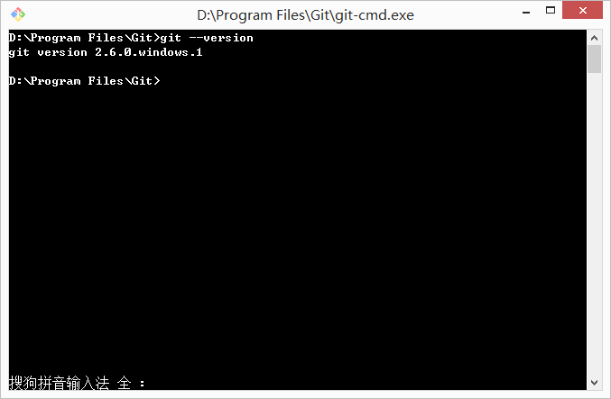
该命令行用来执行 git 命令，进行版本控制管理
下图为开始实验前的目录结构
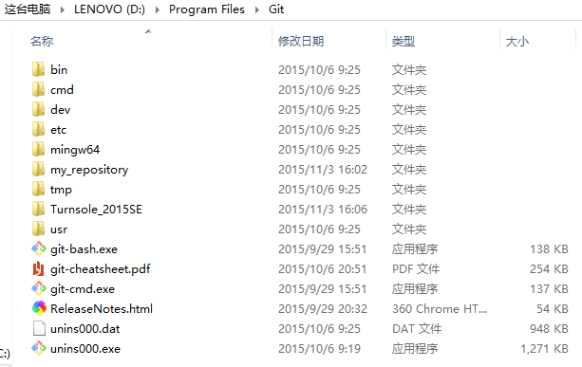

申请github帐号
账号名称：Fooo0
两个项目URL：
https://github.com/Fooo0/Lab4_repo_one.git
https://github.com/Fooo0/Lab4_repo_two.git
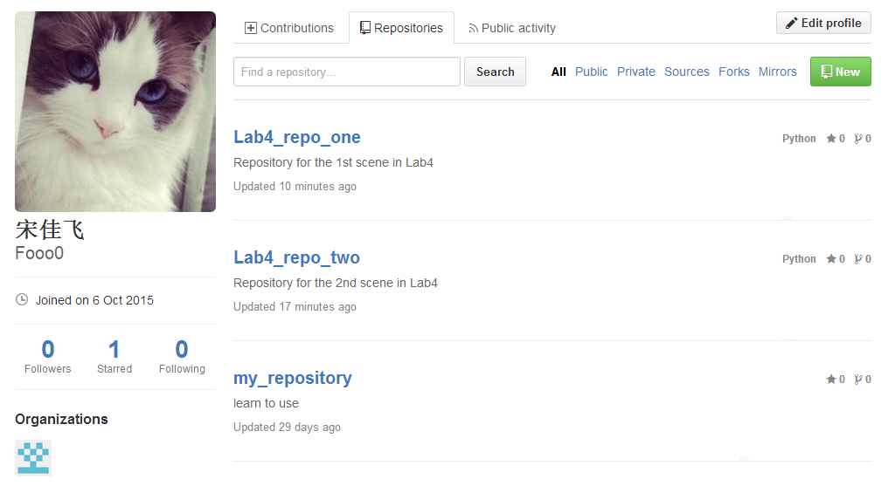

Git操作过程

实验场景(1)：仓库创建与提交
R0：无操作命令
R1：
命令：
mkdir Lab4_repo_one 创建空目录
cd Lab4_repo_one 切换至空目录
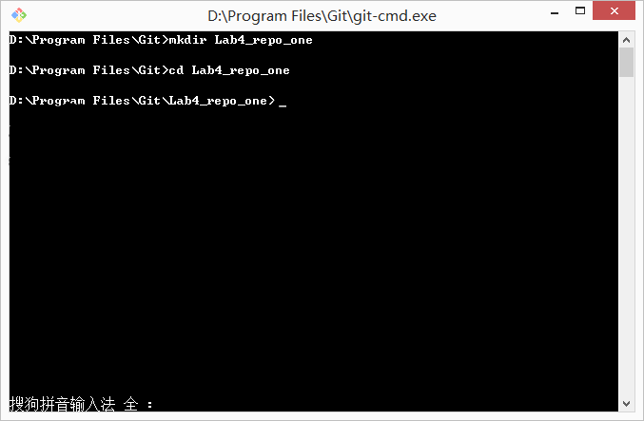
访问D:\Program Files\Git
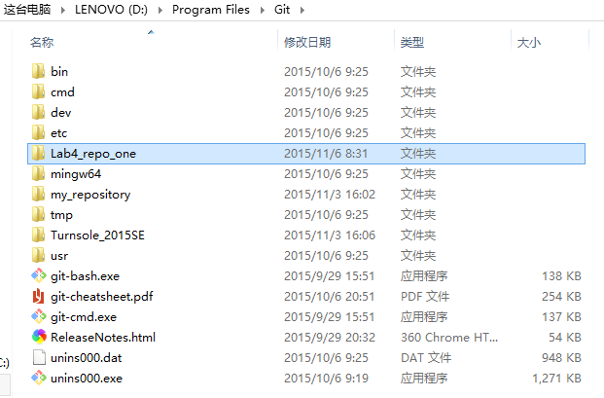
将Lab3 的实验代码复制至D:\Program Files\Git\Lab4_repo_one
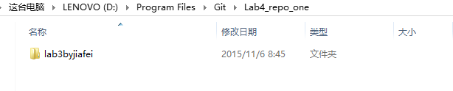
git init 将当前目录变成git 可以管理的仓库
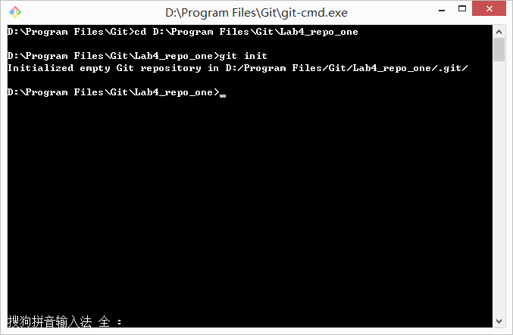
git add . 仓库中的所有文件保存到暂存区，即开始对Lab3 的代码进行跟踪
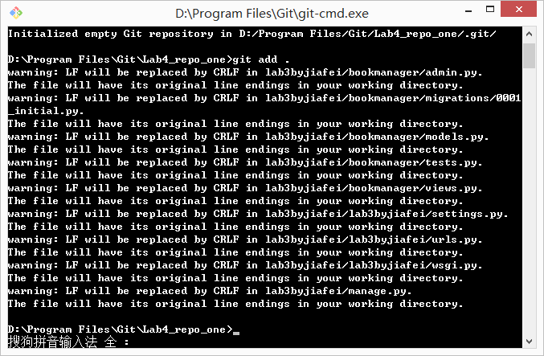
Warning 分析：
CRLF -- Carriage-Return Line-Feed 回车换行，
就是回车(CR, ASCII 13, \r) 换行(LF, ASCII 10, \n)，这两个ACSII字符不会在屏幕有任何输出，但在Windows中广泛使用来标识一行的结束。而在Linux/UNIX系统中只有换行符。
也就是说在windows中的换行符为 CRLF，而在linux下的换行符为：LF
添加到本地仓库的文件中的换行符为LF，当执行git add .时，系统提示：LF 将被转换成 CRLF，但是本地仍为LF。这项功能有利于跨平台协作。可以通过设置
git config --global core.autocrlf false
来关闭这项功能。
此次实验不关闭这项功能。
R2：
git commit -m “Add Lab3” 提交
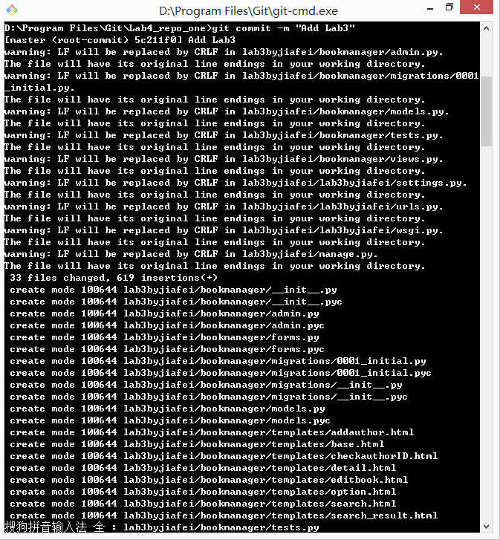
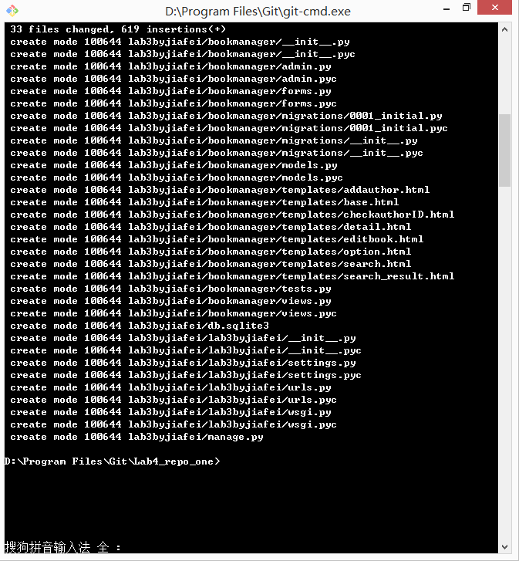
R3：
git status 查看当前状态
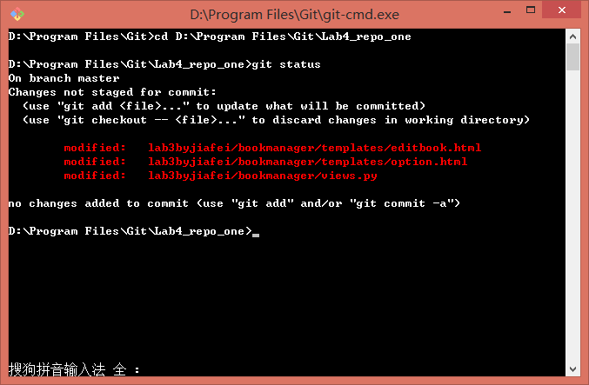
git diff 查看具体修改内容
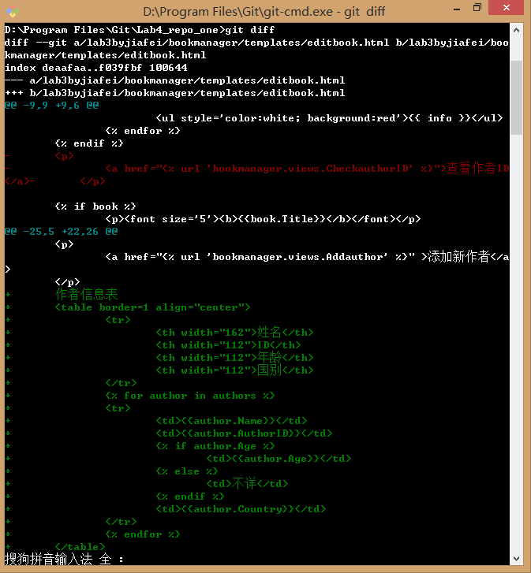
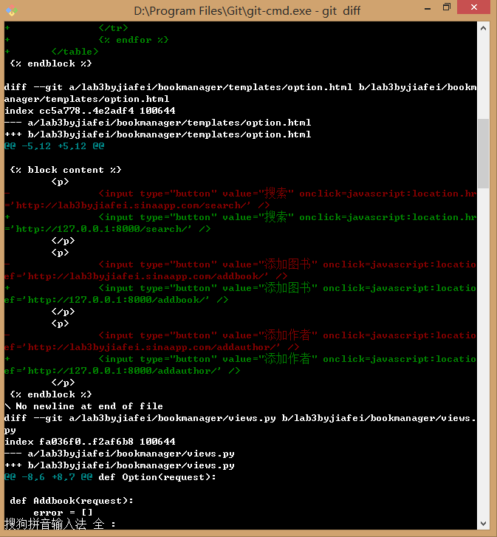
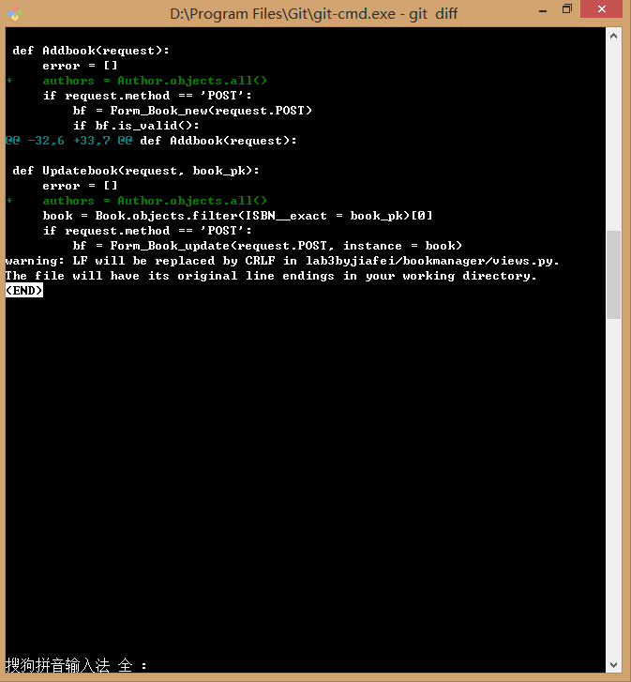
R4：
git add .
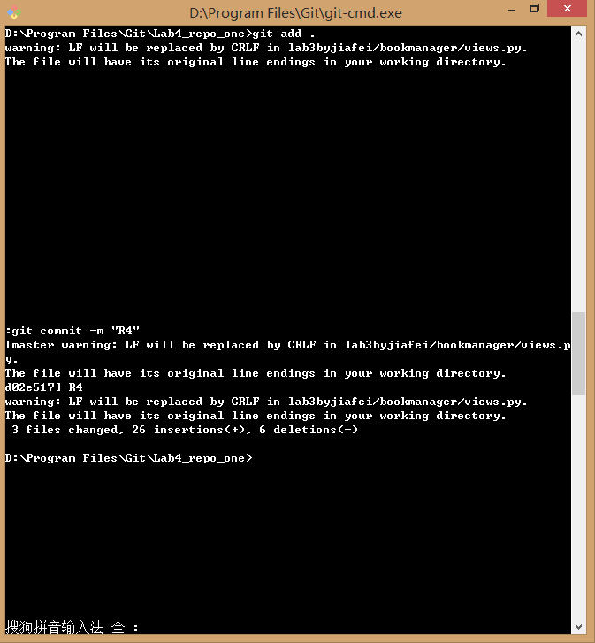
R5：
git status
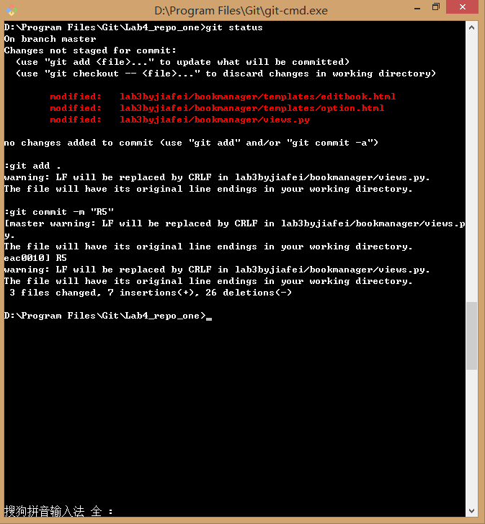
R6：
Git log --pretty-oneline 以一行的方式简洁查看提交日志，因为仅需用commit id实现版本回退仅截取命令至R4之间部分
R7：
git log 查看详细的提交日志
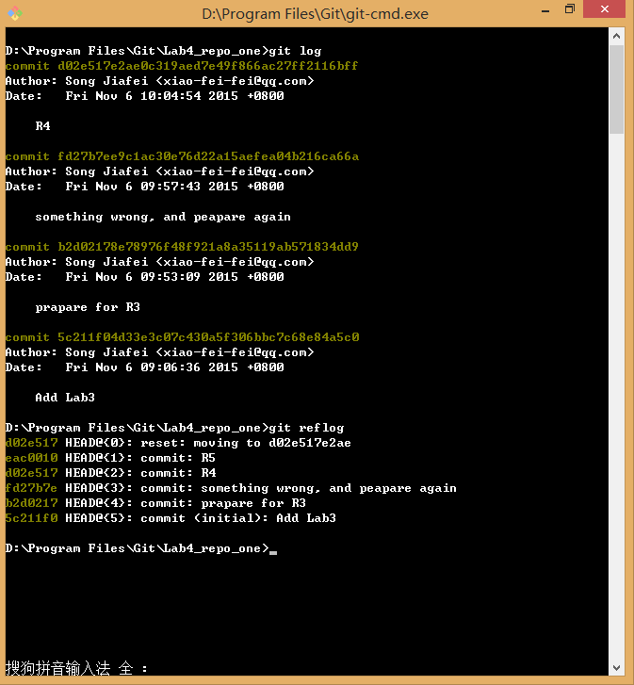

实验场景(2)：分支管理
R8：
git clone https://github.com/Fooo0/Lab4_repo_two.git 克隆远程库
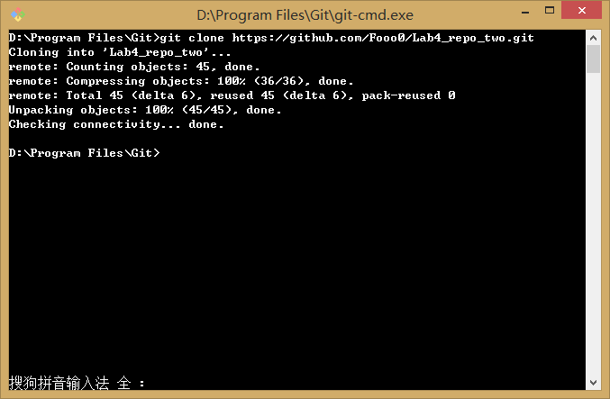
R9：
cd D:\Program Files\Git\Lab4_repo_two 切换目录，进入仓库
git checkout -b B2 origin/B2 抓取远程B2分支至本地B2分支至上，且切换至B2分支
git checkout -b B3 origin/B3 抓取远程B3分支至本地B3分支至上
git branch 查看分支
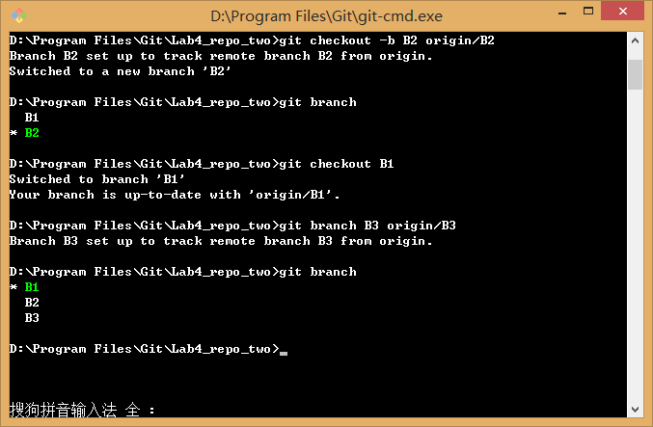
R10：
git checkout B2 切换至B2 分支
git checkout -b C4 创建并切换至C4 分支
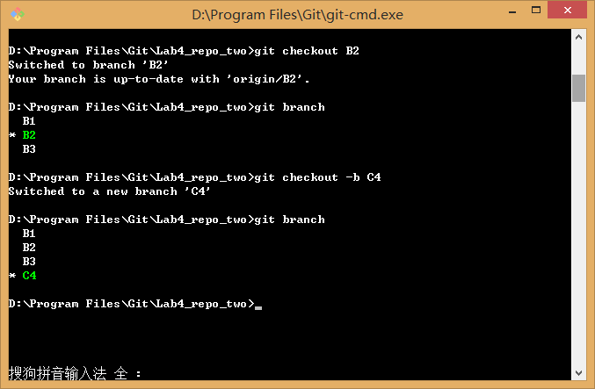
R11：
git status 查看当前仓库状态
git add . 将修改的文件全部加入暂存区
git commit -m “R11” 提交
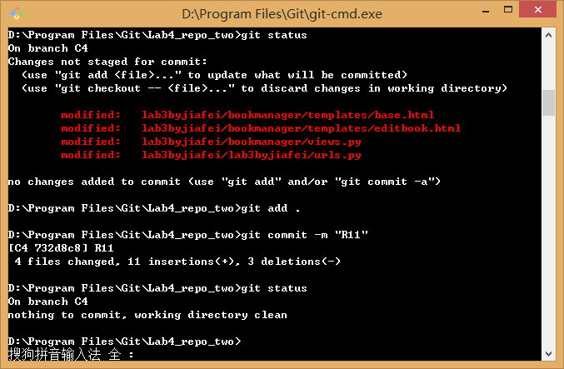
R12：
git checkout B3 切换到B3 分支
git status 查看当前仓库状态
git add . 将修改的文件全部加入暂存区
git commit -m “R12” 提交
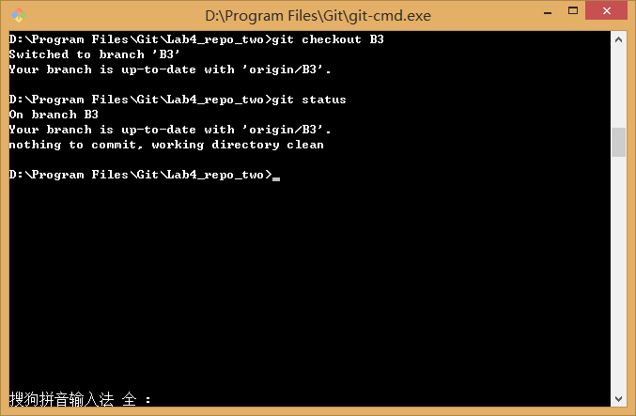
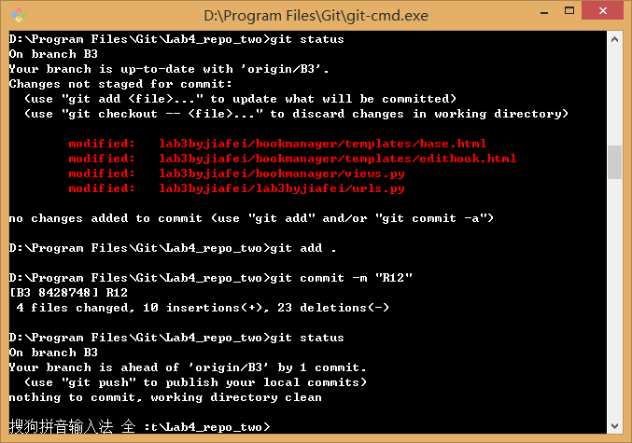
R13：
git merge C4 合并C4至B3（当前分支）
git status 查看仓库状态，此时用来查看冲突情况
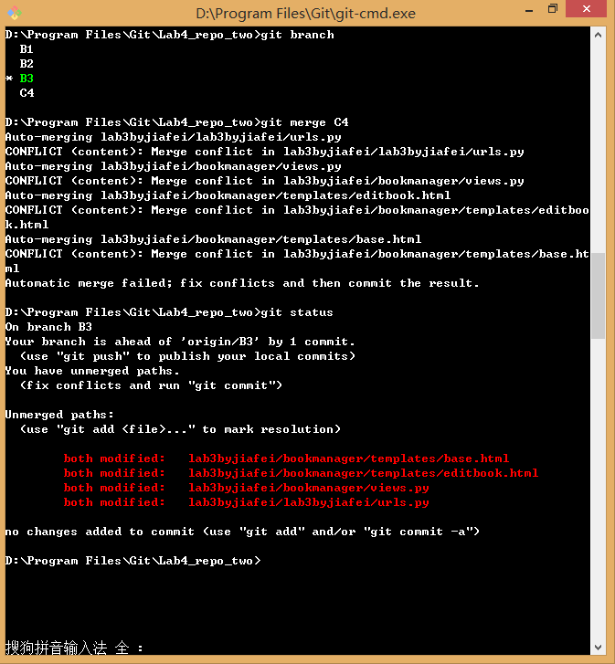
打开发生冲突的文件
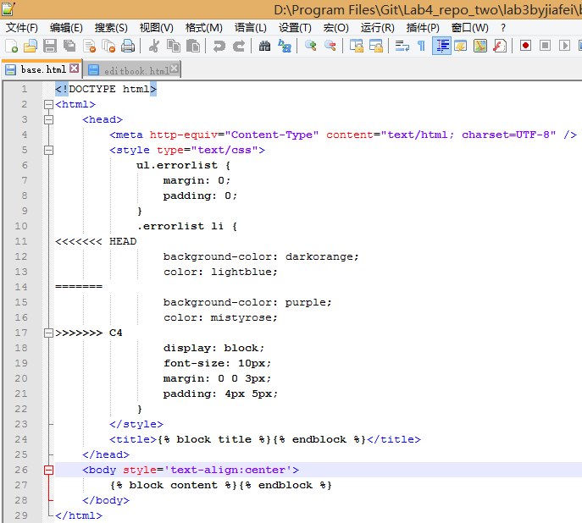
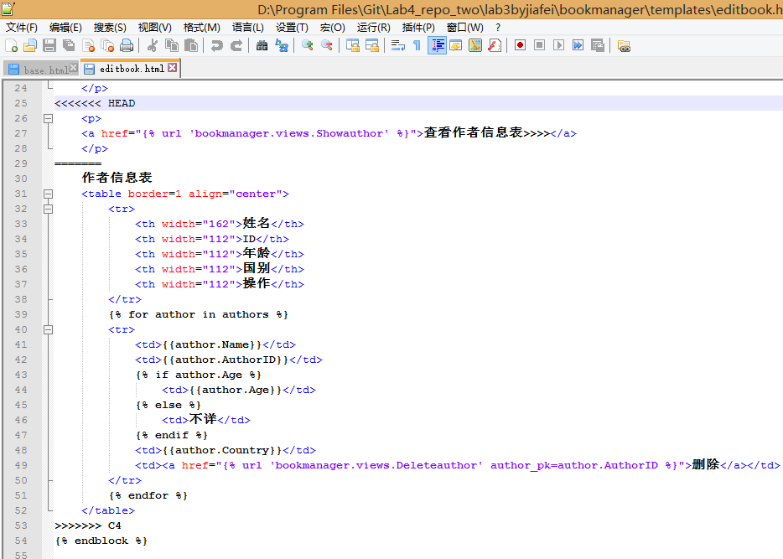
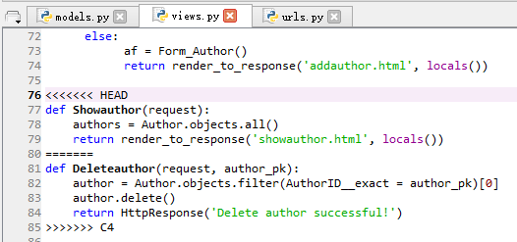
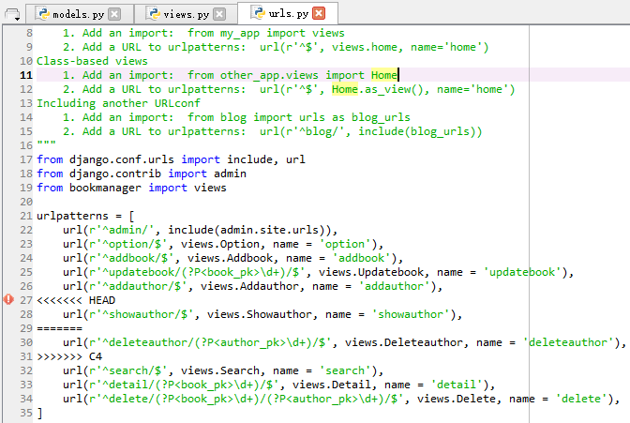
消解后合并
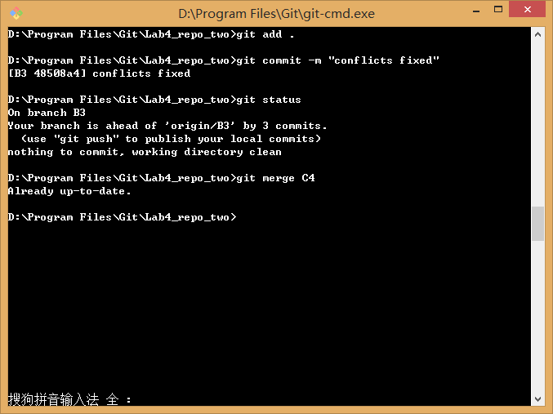
R14：
gitk --all 使用图形化工具显示所有分支的历史信息
可以看出 C4 合并了，其他未合并
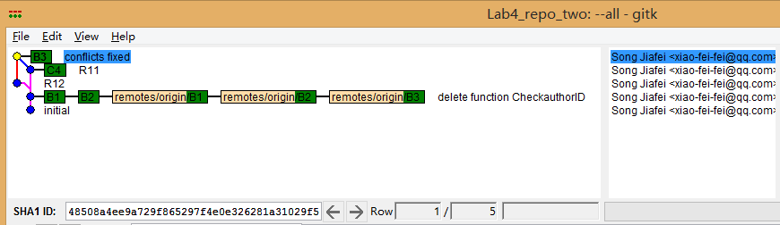
R15：
git branch -d C4 删除已合并的C4分支
git checkout B1 切换至B1 分支
git checkout -b 1130310216 创建并切换至1130310216分支
git merge B3 合并B3 分支
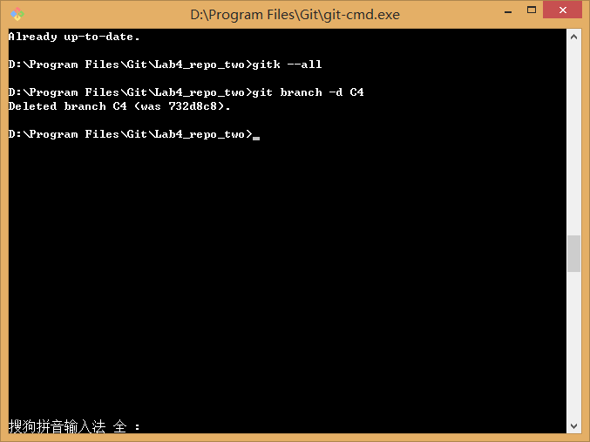
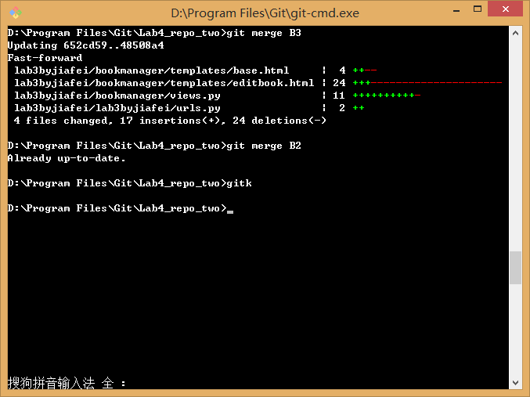
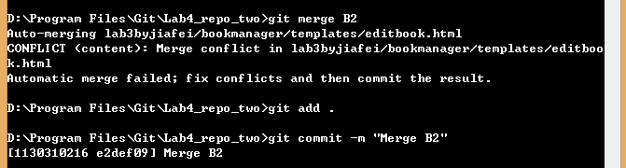
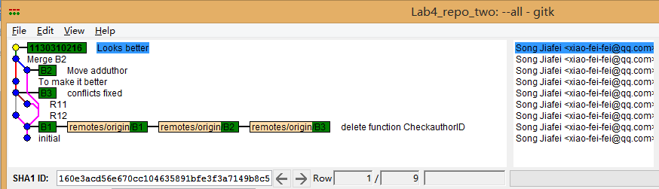
(合并后又在1130310216分支上进行改动后的所有分支的历史信息图)

实验场景(3)：远程分支管理
R16：
访问git远程仓库主页
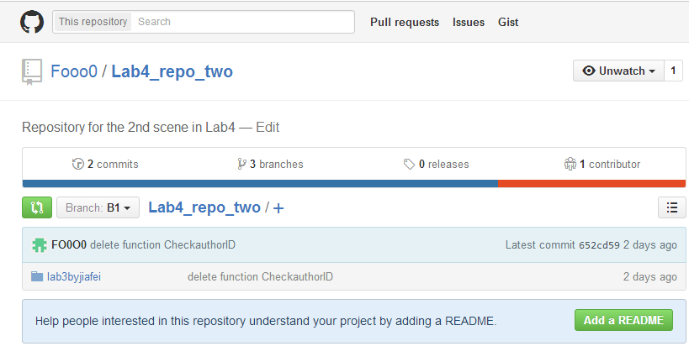
点击

查看分支情况如下
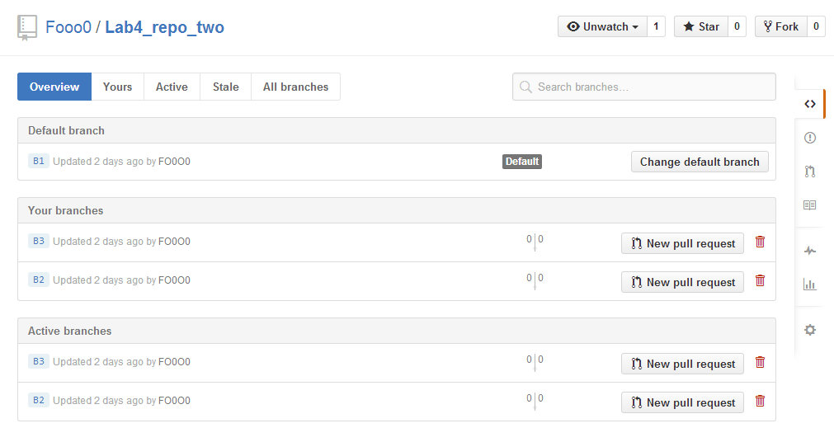
还未推送，没有变化
R17：
git remote -v 查看远程库信息
git fetch origin 取回远程库全部分支的更新
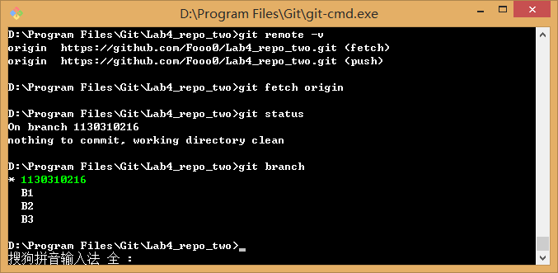
R18：
git push origin 1130310216 将本地1130310216分支推送到远程（默认推送到同名分支，没有则新建）
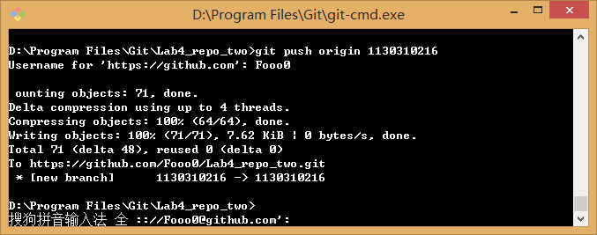
R19：
新建远程库，对应于R1--R7 的本地库Lab4_repo_one，然后推送
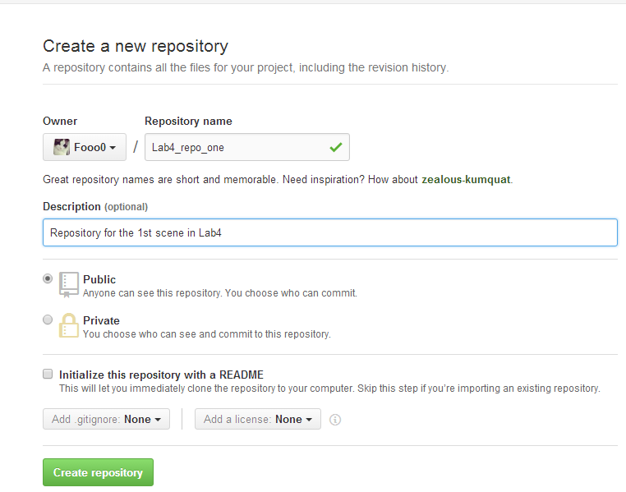
官网指导
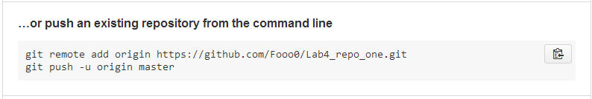
执行效果
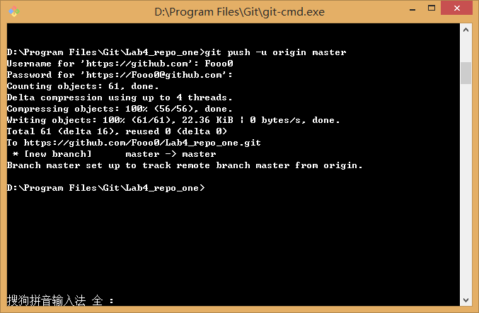
R20：
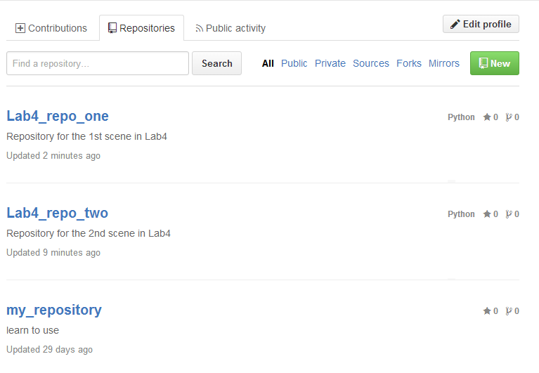
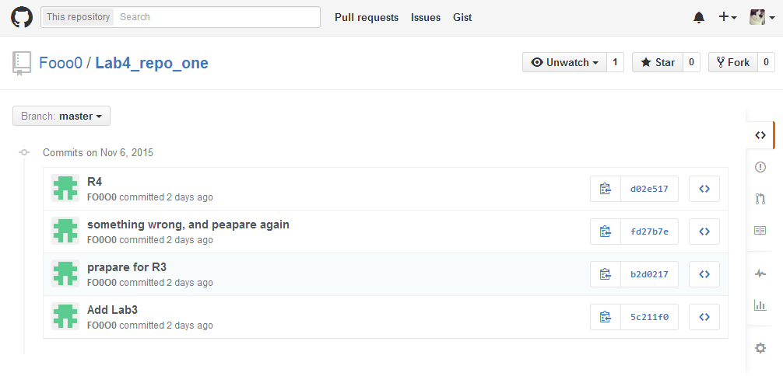
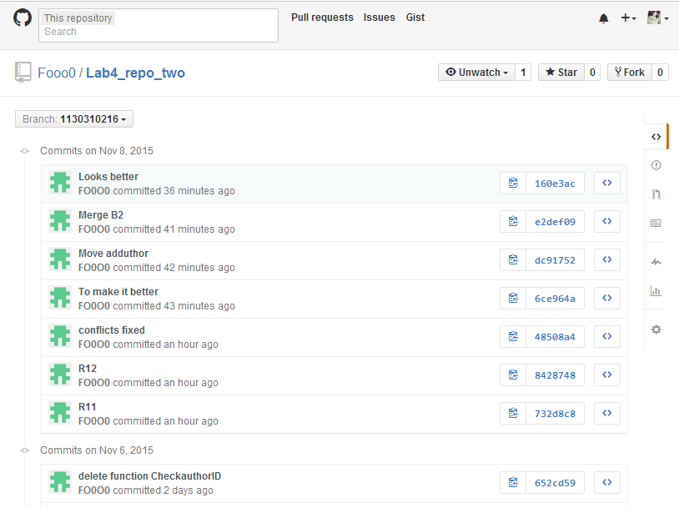

计划与实际进度
任务编号 | 计划时间长度（分钟） | 实际耗费时间（分钟） | 提前或延期的原因分析
1 | 60 | 50 | 执行过git这部分操作，比较熟悉
2 | 40 | 50 | git这部分仅在以前学的时候时间过，实际应用中不常使用，比较不熟悉
3 | 40 | 40

小结
- 比较之前的开发经验，使用git的优点？
体会较深刻的是git可以使一个项目连贯起来，项目的所有变化都有迹可循，十分方便对代码的管理，可以放心地原有有基础上进行修改或者添加，因为项目可以随时回退到之前的版本，也可以前进到“未来”的版本。
- 在个人开发和团队开发中，git起到的作用有何主要差异？
在个人开发中，git的作用主要体现在“记忆”，“记忆”个人的行为历史，方便个人对项目增删改；在团队开发中，git的作用不仅体现在“记忆”，还有“拢合”的作用，即整合项目团队的信息，便利团队的信息共享，使团队中的每个人都能掌握项目的所有进度。
- 之前是否用过其他的版本控制软件？如果有，同git相比有哪些优缺点？
之前没有使用过其他的版本控制软件
- 在什么情况下适合使用git、什么情况下没必要使用git？
在项目功能多（或复杂），规模大，需要团队协同开发的情况（这些条件并不需同时满足）下，适合使用git；在项目功能简单，规模小，无需多人合作时没必要使用git
- 其他相关思考。
其实在这个实验开始前，我已经使用git进行project的团队开发了，但是说来惭愧，在团队中其实只是使用add，commit，push，而且团队都是在master上开发，除了信息共享之外，并没有体会到git的其他好处，这次实验让我进一步了解了git的强大，尤其是分支部分，在实验前，如果发现自己在push之前，团队成员已经push了，并且冲突，都会直接把远程的拿下来，对照着自己做过的修改，一点点改从远程拿下来的版本，有时候忘记自己修改了什么地方，运行时就会报错，还要再调试，似乎其他人也是这么做的，然后工作模式便演变成了，如果一个人在“工作”，其他人就不“工作”，抹杀了git存在的意义，给项目的开发增加了不必要的负担。
在实验之前的学习中，并没有很在意git的原理，在实验过程中，再一次的学习，我了解到了git的原理，对git多了一层深入，使用起来也更加的“顺手”，这也启发我学习，哪怕是学习使用工具，都不仅要“知其然”，还要“知其所以然”。

